实验四 模型机时序部件的实现
班级 计科1808 姓名 张继伟 学号201808010829
- 实验目的
1．熟悉计数器、寄存器和 RAM 的工作原理。
2．了解模型机中 SM 的作用。
3．学会使用 VHDL 语言设计时序电路。
二、实验内容
1．用 VHDL 语言设计 SM；
2．用 VHDL 语言设计一个 8 位的指令计数器 PC；
3．用 VHDL 语言设计 3 个 8 位寄存器组成的寄存器组，实现读写操作。
4．用 LPM_RAM_IO 定制一个 256*8 的 RAM，实现对 RAM 的读写操作。
三、实验方法
- 实验方法
采用基于FPGA进行数字逻辑电路设计的方法。
采用的软件工具是Quartus II。
- 实验步骤
1、新建，编写源代码。
(1).选择保存项和芯片类型：【File】-【new project wizard】-【next】（设置文件路径+设置project name为xor2）-【next】（设置文件名xor2.vhd—在【add】）-【properties】（type=AHDL）-【next】（family=FLEX10K；name=EPF10K10TI144-4）-【next】-【finish】
(2).新建：【file】-【new】（第二个AHDL File）-【OK】
2、写好源代码，保存文件（xor2.vhd）。
3、编译与调试。确定源代码文件为当前工程文件，点击【processing】-【start compilation】进行文件编译，编译成功。
4、波形仿真及验证。新建一个vector waveform file。按照程序所述插入a,b,c三个节点（a、b为输入节点，c为输出节点）。(操作为：右击 -【insert】-【insert node or bus】-【node finder】（pins=all；【list】）-【>>】-【ok】-【ok】)。任意设置a,b的输入波形…点击保存按钮保存。（操作为：点击name（如：A））-右击-【value】-【clock】（如设置period=200；offset=0），同理设置name B（如120，,60），保存）。然后【start simulation】，出name C的输出图。
5、时序仿真或功能仿真。
6、查看RTL Viewer:【Tools】-【netlist viewer】-【RTL viewer】。
四、实验过程
SM
- 编译过程
a）源代码如图（VHDL设计）
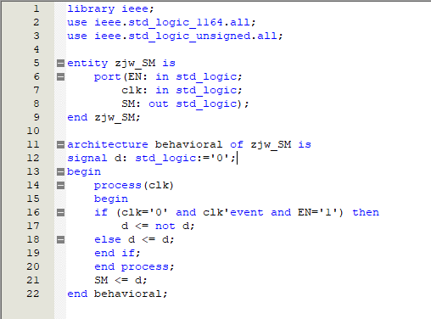
b)编译、调试过程
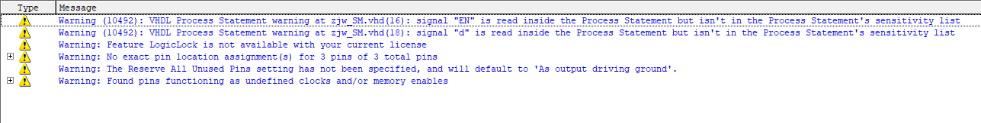
c) RTL视图
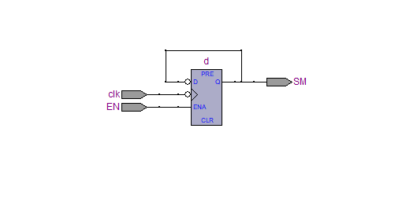

d)结果分析及结论
当 SM=0 时，该周期完成取指令，当 SM=1 时，该周期执行指令。
下降沿触发，根据使能 EN 决定 SM 是取反还是保持，EN=1，取反，EN=0 保持不变。
- 波形仿真
a)波形仿真过程（详见实验步骤）
b)波形仿真波形图
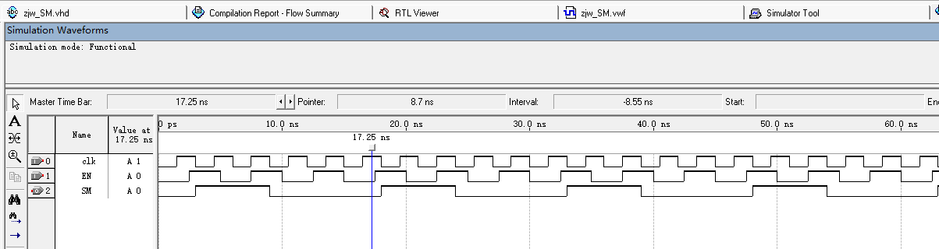
c)结果分析及结论
以 10ns 为一周期，SM 初始为 0，得到结果均正确：
在 10ns 时，下降沿触发，EN=0，SM 保持不变
在 20ns 时，下降沿触发，EN=1，SM 取反
在 30ns 时，时钟和使能同时变化，不触发，SM 保持不变
在 40ns 时，下降沿触发，EN=0，SM 保持不变
在 50ns 时，下降沿触发，EN=1，SM 取反
- 时序仿真
- 时序仿真过程
做好上述步骤后，编译【classic timing analysis】-在compilation report中选择【timing analysis】-【tpd】（引脚到引脚的延时）

计数器 PC
1，编译过程
a）源代码如图（VHDL设计）
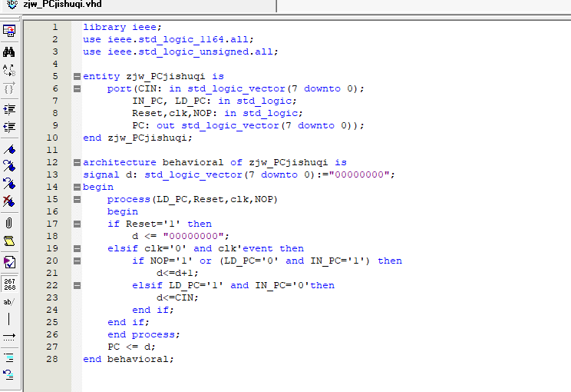
b)编译、调试过程
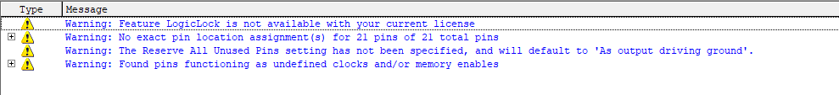
c) RTL视图
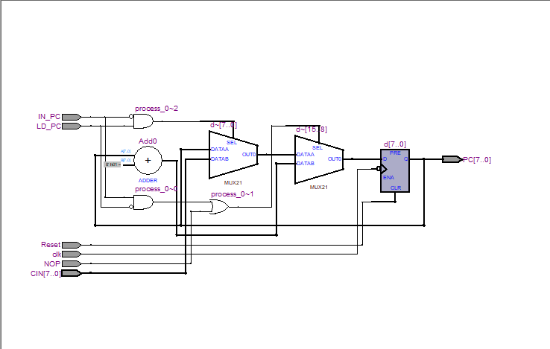
结果分析及结论
当执行一条指令时，首先需要根据 PC 中存放的指令地址，将指令由 RAM 读取
至指令寄存器 IR 中，此过程称为“取指令”，与此同时，PC 中的地址自动加 1。
跳转指令如 JMP、JZ、JC 让程序跳转至指定地址去执行，这时 PC 需要装载跳转地
址。
2,波形仿真
a)波形仿真过程（详见实验步骤）
b)波形仿真波形图
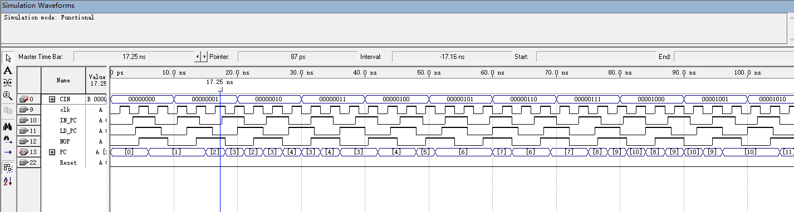
- 结果分析及结论
Reset 首先置为 1，之后为 0，保证时钟信号有效
一开始 Reset 设置为 1，对整个加法器进行重置。
在 IN PC 和 LD PC，取值相反时，计数器有操作，在时钟下降沿触发。
IN PC=1 和 LD PC=0 时，下降沿触发计数器 PC<=PC+1。
IN PC=1 和 LD PC=0 时，下降沿触发计数器 PC<=CIN。
以上结果符合预期，正确。
3,时序仿真
- 时序仿真过程
做好上述步骤后，编译【classic timing analysis】-在compilation report中选择【timing analysis】-【tpd】（引脚到引脚的延时）
b)时序仿真图
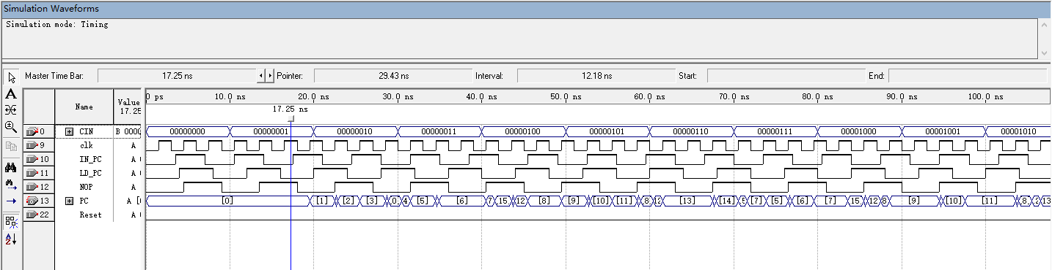
- 结果分析及结论
时序仿真不仅反应出输出和输入的逻辑关系，同时还计算了时间的延时信息，是与实际系统更接近的一种仿真结果。不过，要注意的是，这个时间延时是仿真软件“估算”出来的。

寄存器组
1,编译过程
a）源代码如图（VHDL设计）
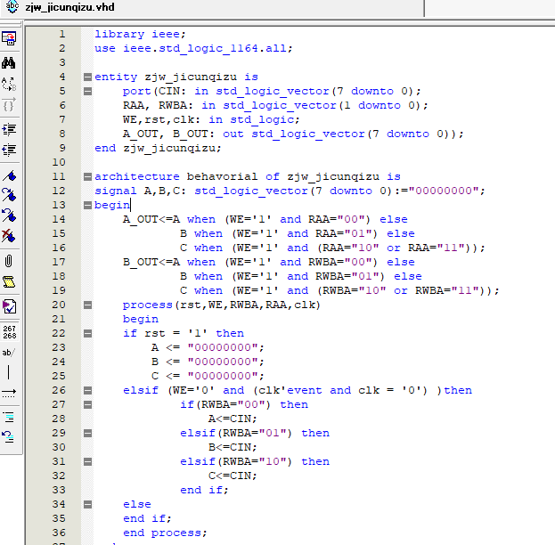
b)编译、调试过程
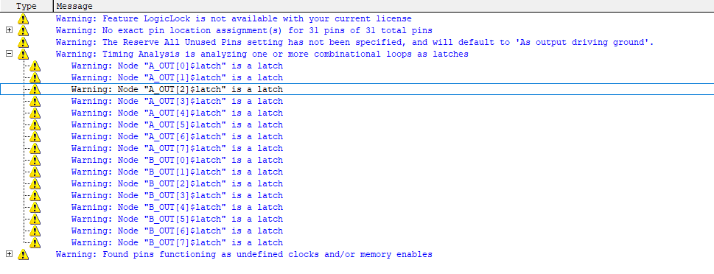

c) RTL视图
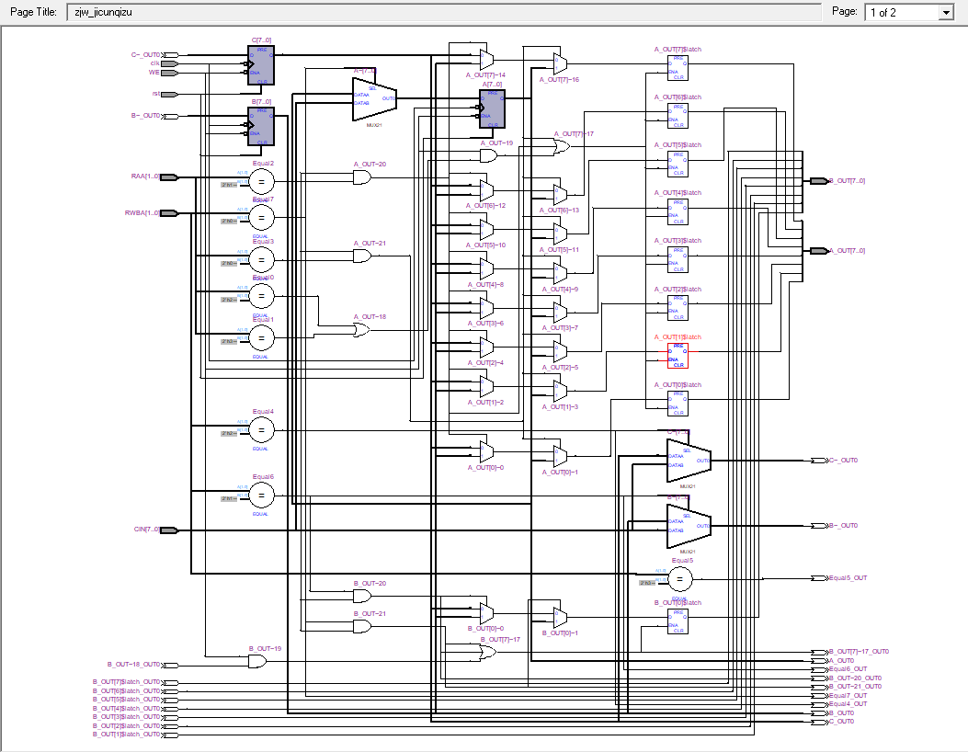

d)结果分析及结论
WE=1 时，输出（写的功能）
RAA[1..0]的值从 A,B,C 中选择一个寄存 器的值由 AO 口输出
如 RAA[1..0]=00，AO<=A 寄存器的值
RAA[1..0]=01，AO<=B 寄存器的值
RAA[1..0]=10，AO<=C 寄存器的值
根据 RWBA[1..0]的值从选择 A,B,C 中选择一个 寄存器的值由 BO 口输出，
如 RWBA[1..0]=00，BO<=A 寄存器的值
RWBA[1..0]=01，BO<=B 寄存器的值
RWBA[1..0]=10，BO<=C 寄存器的值
WE=0 时（读的功能）
根据 RWBA[1..0]的值,将外部输入写入 A,B,C 三个寄存器中的一个寄存器内。
为了不出现未定义的情况，先进行一次重置，Reset 在一开始置为 0，将所有的触发器触发
成复位。然后连续 12 个时钟周期，保证时钟信号有效。

2,波形仿真
- 波形仿真过程（详见实验步骤）
b)波形仿真波形图
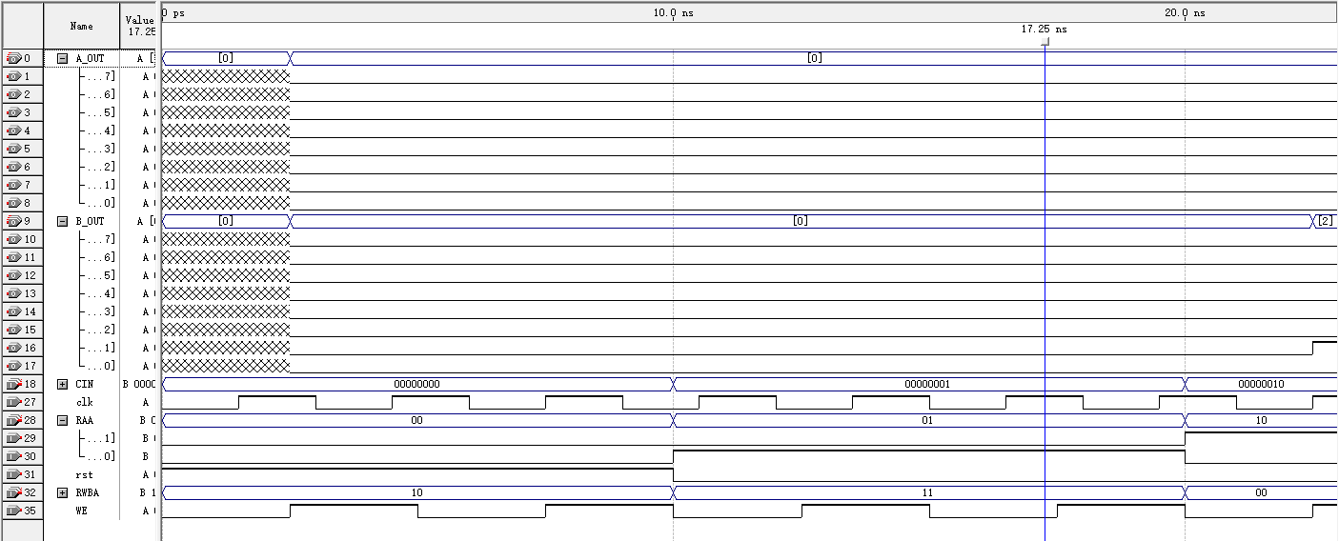
c)结果分析及结论
WE=1 时，输出（写的功能）
RAA[1..0]的值从 A,B,C 中选择一个寄存 器的值由 AO 口输出
如 RAA[1..0]=00，AO<=A 寄存器的值
RAA[1..0]=01，AO<=B 寄存器的值
RAA[1..0]=10，AO<=C 寄存器的值
根据 RWBA[1..0]的值从选择 A,B,C 中选择一个 寄存器的值由 BO 口输出，
如 RWBA[1..0]=00，BO<=A 寄存器的值
RWBA[1..0]=01，BO<=B 寄存器的值
RWBA[1..0]=10，BO<=C 寄存器的值
WE=0 时（读的功能）
根据 RWBA[1..0]的值,将外部输入写入 A,B,C 三个寄存器中的一个寄存器内。
为了不出现未定义的情况，先进行一次重置，Reset 在一开始置为 0，将所有的触发器触发
成复位。然后连续 12 个时钟周期，保证时钟信号有效。
3,时序仿真
- 时序仿真过程
做好上述步骤后，编译【classic timing analysis】-在compilation report中选择【timing analysis】-【tpd】（引脚到引脚的延时）

RAM
1,编译过程
a）源代码如图（原理图）
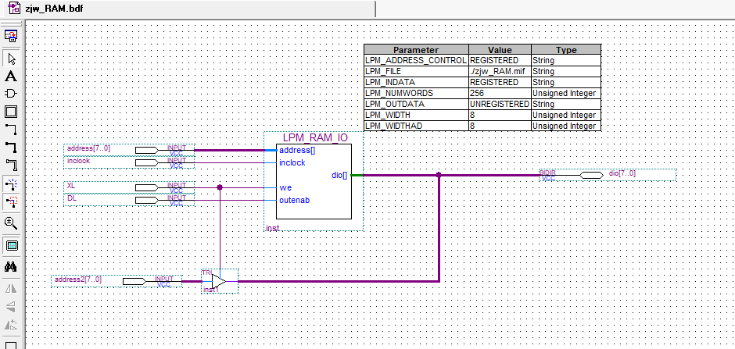
b)编译、调试过程

c) RTL视图
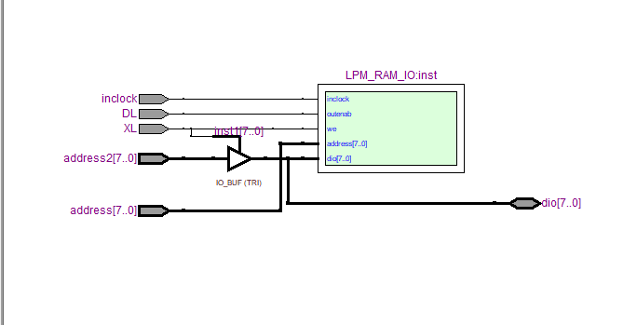
d)结果分析及结论
数据通路确定后,就可以设计指令系统中每条指令所需要的机器周期数。对于微程序控制的
计算机,根据总线结构,需考虑哪些微操作可以安排在同一条微指令中,哪些微操作不能安排
在同一条微指令中。

2,波形仿真
a)波形仿真过程（详见实验步骤）
b)波形仿真波形图
c)结果分析及结论
3,时序仿真
- 时序仿真过程
做好上述步骤后，编译【classic timing analysis】-在compilation report中选择【timing analysis】-【tpd】（引脚到引脚的延时）
b)时序仿真图
无需仿真。
在加入寄存器之后可以看见输出。

- 实验结论（实验总结与实验心得）
1．时钟周期的上升沿实现对 RAM 的读写操作，为何 PC、SM 以及寄存器
的操作是下降沿完成？
答：一个时钟周期包含上升沿和和下降沿，所以一个周期内可以同时读写。
根据 CPU 设计图可以知道，RAM 要处理传来的 PC，SM 和寄存器组的信息，考虑到延
时，并且要紧随其后处理信息，所以 RAM 采用上升沿，而 PC，SM 和寄存器采用下降
沿。
2．总结 VHDL 语言描述时序部件的方法和常用语句。
数据流控制语句:
1.case…when（VHDL 顺序语句）
2.if…else（VHDL 顺序语句）
3.with…select when（VHDL 并行语句）
4.when…else（VHDL 并行语句）
模块化设计语句：
Process，component，generate……
时钟沿的描述
上升沿：clk’event and clk=’1’;
下降沿：clk’event and clk=’0

